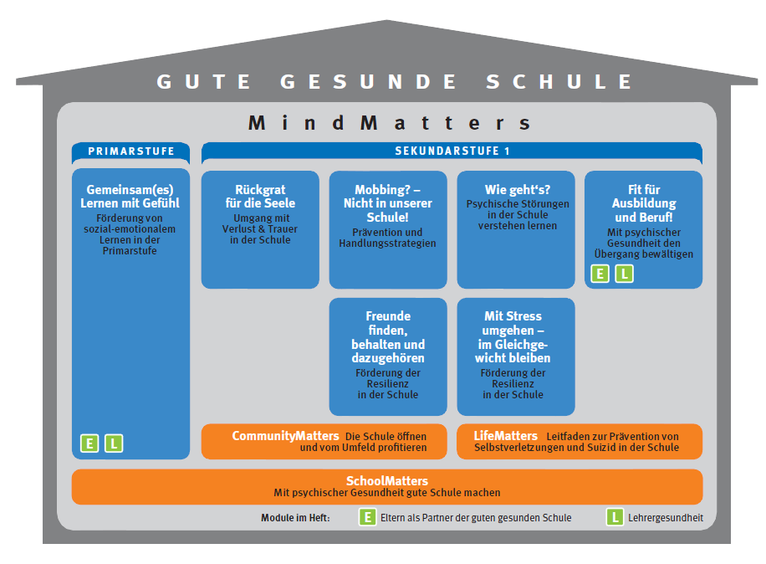
MindMatters-Fortbildungen im Landesprogramm Bildung und Gesundheit
Termine in NRW:
27.-28.9.2011 und 11.-12.10.2011 für Schulen der Sekundarstufe I, weitere Termine möglich
09.-10.11.2011 für Grund- und Förderschulen, weitere Termine möglich
Die Fortbildungen sind kostenfrei, Fahrtkosten werden erstattet, Übernachtung ist (kostenfrei) möglich.
Inhalte:
In der Fortbildung wird mit MindMatters ein umfassendes Programm für Schulen vorgestellt, das im Rahmen des Konzepts der guten gesunden Schule zur Förderung der psychischen Gesundheit von Schülerinnen, Schülern und Lehrkräften beiträgt. Das Programm verbessert die Arbeits- und Lernbedingungen gerade auch für verhaltensauffällige, mit psychischen Problemen belastete Schülerinnen und Schüler.
Die Teilnehmerinnen und Teilnehmer erhalten einen Einblick in das MindMatters Programm und in die Materialien. Einzelne Module des Programms werden vertieft behandelt.
Neben dem Kennenlernen des Materials und der Erprobung einzelner Übungen geht es in der Diskussion mit den Teilnehmenden um die zentrale Frage, (1) wie die Förderung der psychischen Gesundheit mithilfe von MindMatters nachhaltig in der Schulkultur verankert werden kann und (2) wie MindMatters Sie bei der Arbeit im Landesprogramm Bildung und Gesundheit unterstützen kann.
Interesse an einer Teilnahme?
Dann schicken Sie Ihre Kontaktdaten an: mindmatters@uni.leuphana.de.
Bitte angeben: Ihre Schule, Ihren Name, Ihre Emailadresse und Ihre Telefonnummer. Wir schicken Ihnen dann eine Einladung.

